Именованные каналы

Лабораорная работа №14

Козлова Нонна

Содержание

# 1 Цель работы

Приобретение практических навыков работы с именованными каналами.

# 2 Выполнение лабораторной работы

1. Создаю необходимые файлы. (рис. ??).

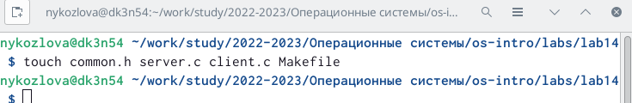

Пользуюсь командой touch

1. Меняю код программы, представленный в лабораторной работе в файле common.h. (рис. ??).

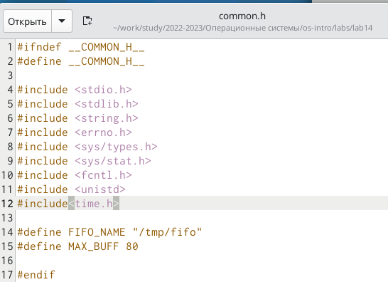

Добавляю стандартные заголовочные файлы

1. Меняю код программы, представленный в лабораторной работе в файле server.c. (рис. ??).

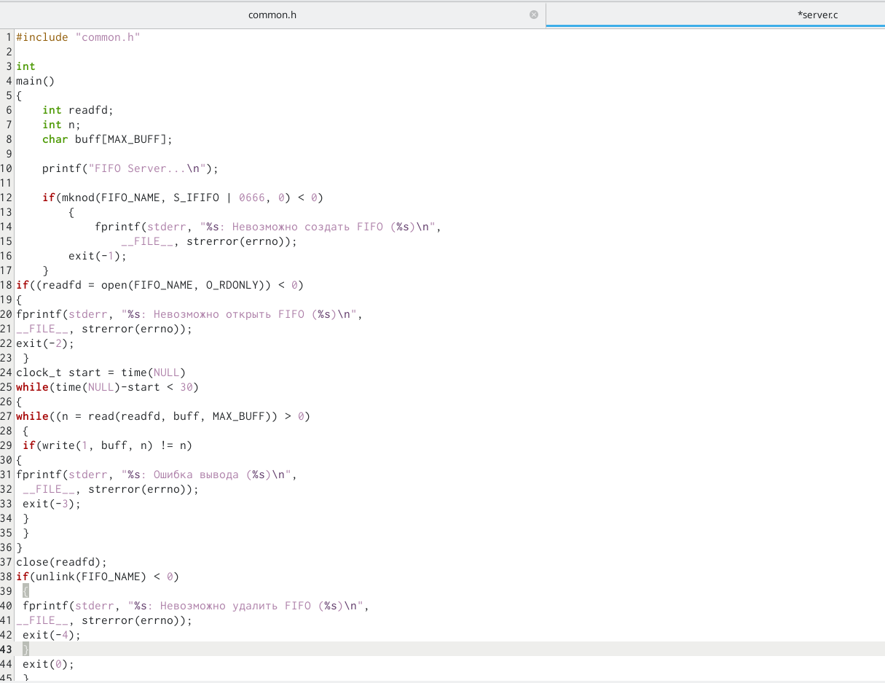

Добавляю цикл while для контроля времени работы

1. Меняю код программы, представленный в лабораторной работе в файле client.c. (рис. ??).

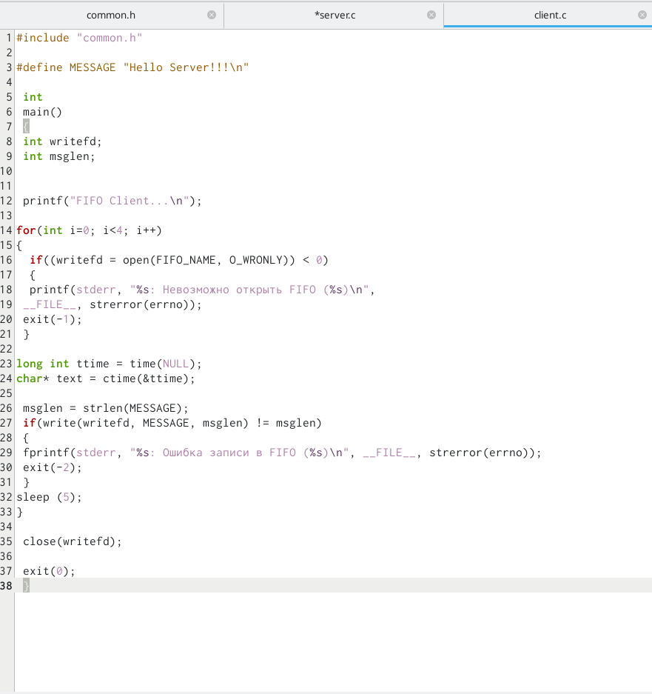

Добавляю цикл, отвечающий за количество сообщений о текущем времени

1. Makefile оставляю неизменным, далее компилирую сразу все файлы(рис. ??).

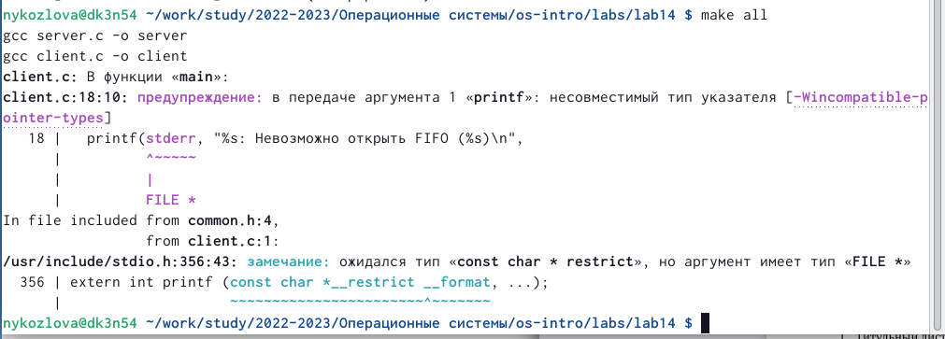

Использую коанду make all

1. Проверяю работу написанного кода

# 3 Выводы

В хоже лабораторной работы я риобрела практические навыки работы с именованными каналами.

# Список литературы